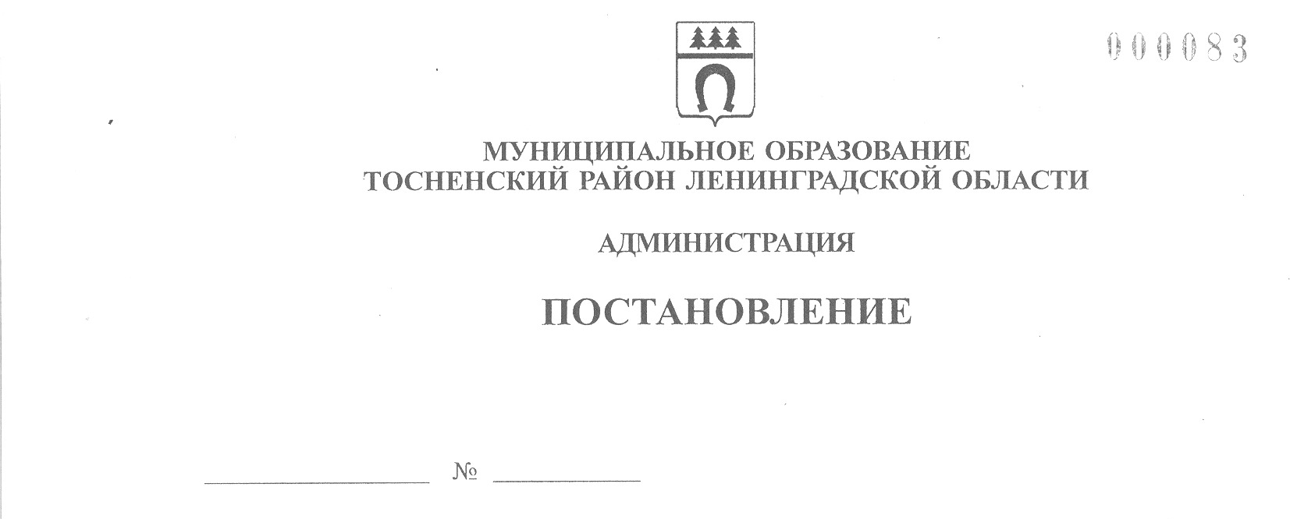

30.12.2019 2446-па

О внесении изменений в план-график реализации муниципальной
программы «Развитие системы образования муниципального
образования Тосненский район Ленинградской области»

В целях реализации Порядка разработки, утверждения, изменения, реализации и оценки эффективности муниципальных программ муниципального образования Тосненский район Ленинградской области и Тосненского городского поселения Тосненского района Ленинградской области, утвержденного постановлением администрации муниципального образования Тосненский район Ленинградской области от 06.11.2018 № 2647-па, администрация муниципального образования Тосненский район Ленинградской области

ПОСТАНОВЛЯЕТ:

1. Внести изменения в план-график реализации муниципальной программы «Развитие системы образования муниципального образования Тосненский район Ленинградской области», утверждённый постановлением администрации муниципального образования Тосненский район Ленинградской области от 19.12.2018 № 3200-па изменения, изложив его в новой редакции (приложение).
2. Комитету образования администрации муниципального образования Тосненский район Ленинградской области направить в пресс-службу комитета по организационной работе, местному самоуправлению, межнациональным и межконфессиональным отношениям администрации муниципального образования Тосненский район Ленинградской области настоящее постановление для обнародования в порядке, установленном Уставом муниципального образования Тосненский район Ленинградской области.
3. Пресс-службе комитета по организационной работе, местному самоуправлению, межнациональным и межконфессиональным отношениям администрации муниципального образования Тосненский район Ленинградской области обнародовать настоящее постановление в порядке, установленном Уставом муниципального образования Тосненский район Ленинградской области.
4. Контроль за исполнением постановления возложить на первого заместителя главы администрации муниципального образования Тосненский район Ленинградской области Тычинского И.Ф.

И. о. главы администрации И.Ф. Тычинский

Никулина Татьяна Геннадьевна, 8(81361)24860
12 га

